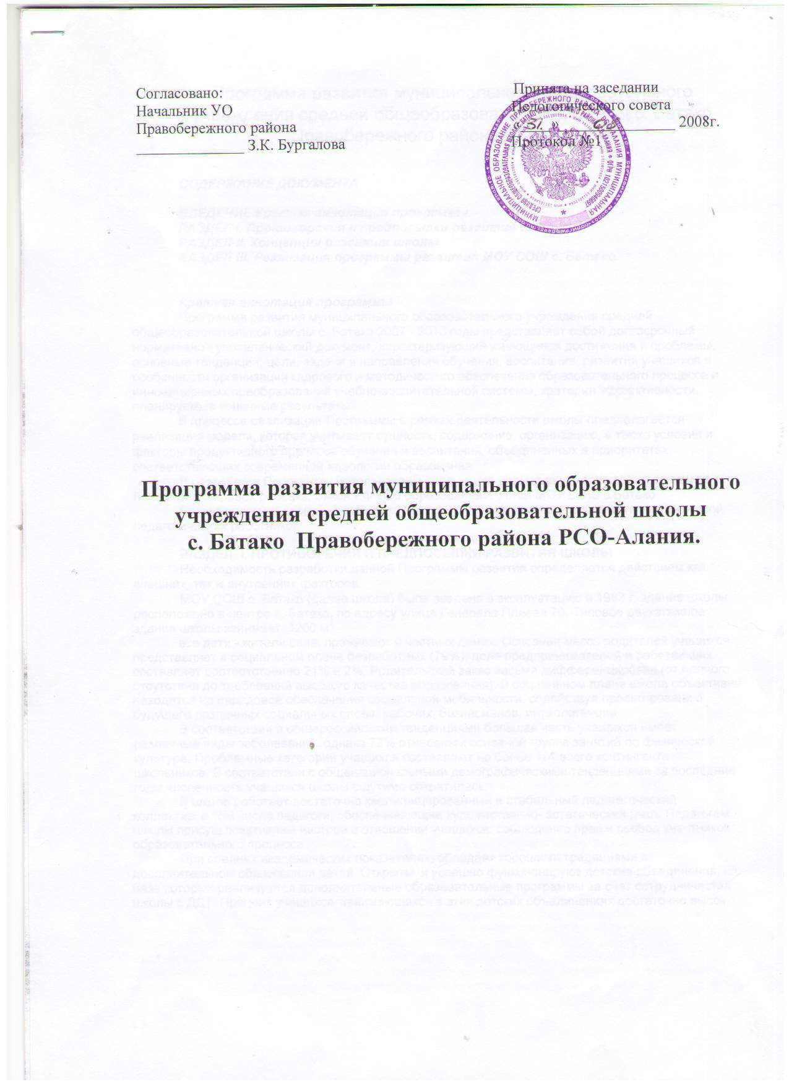

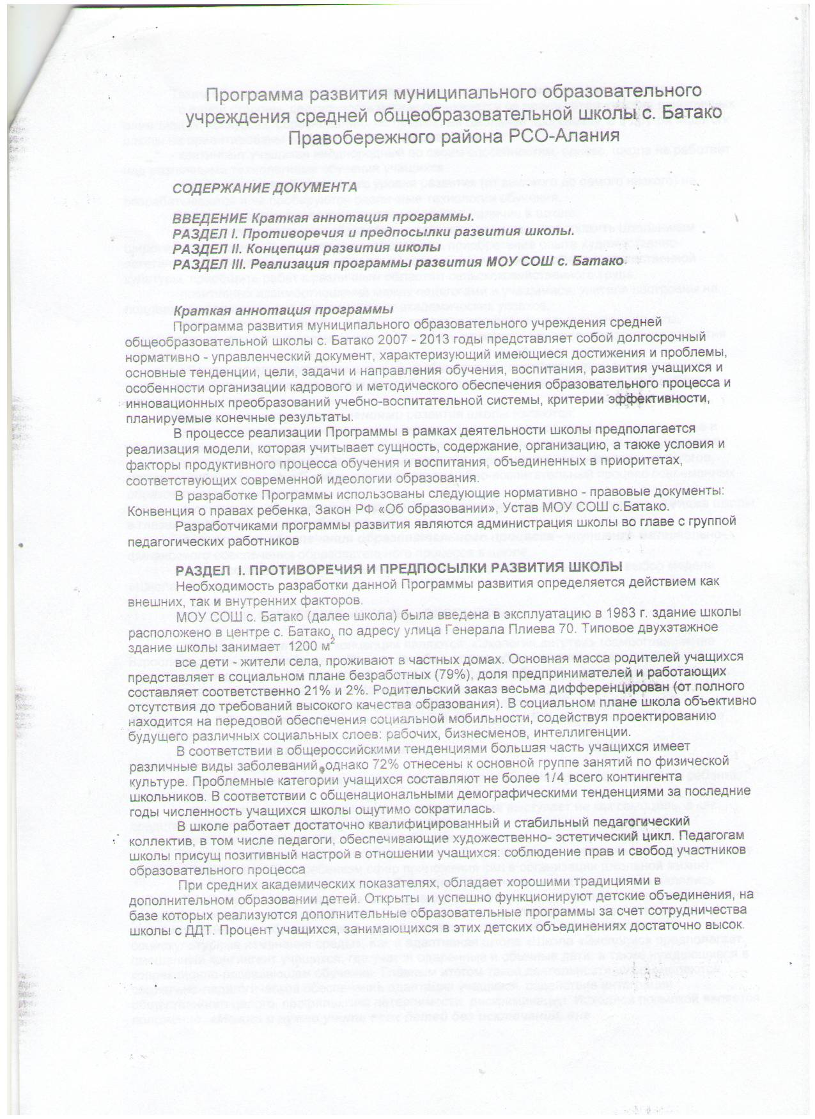

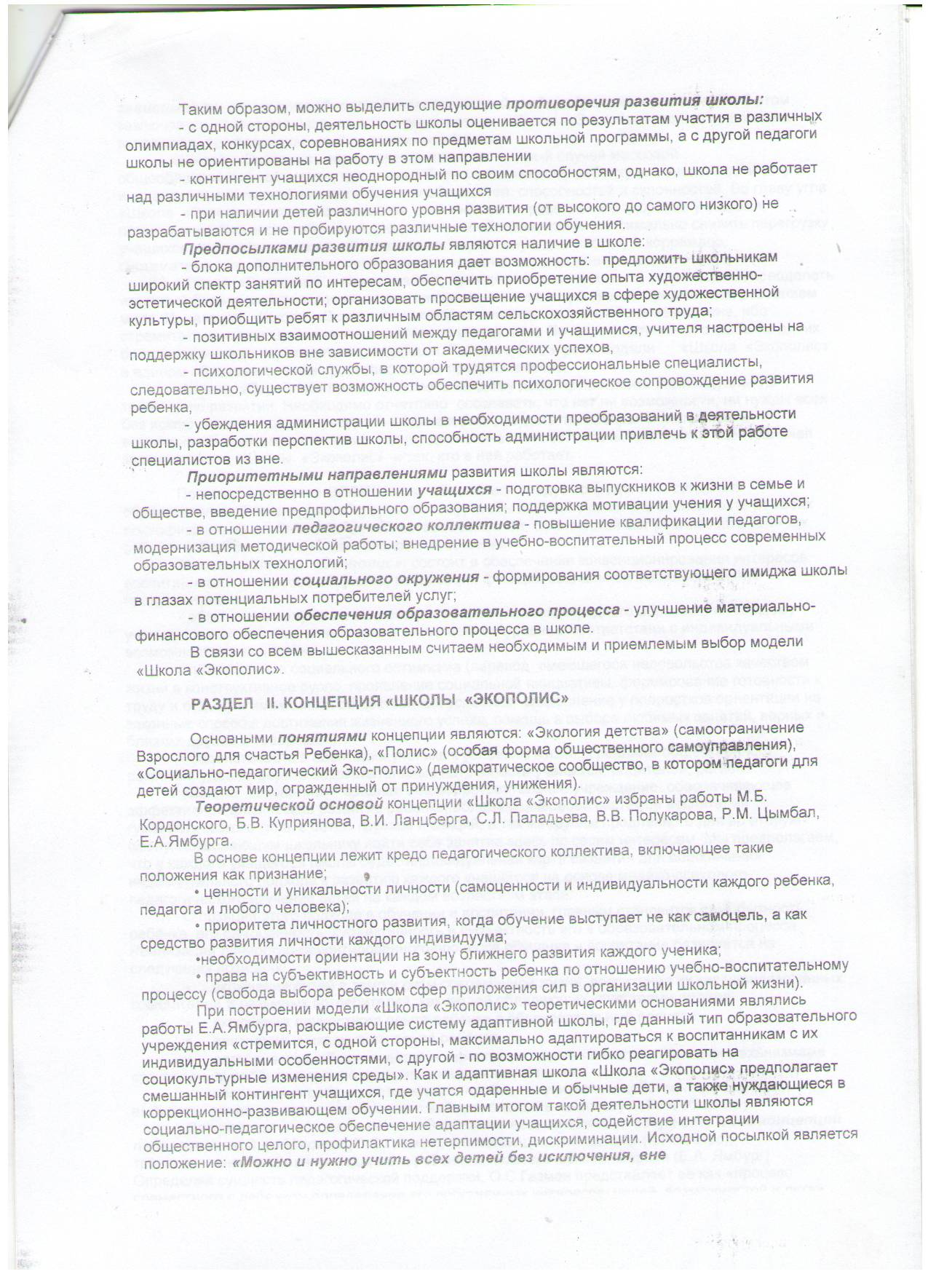

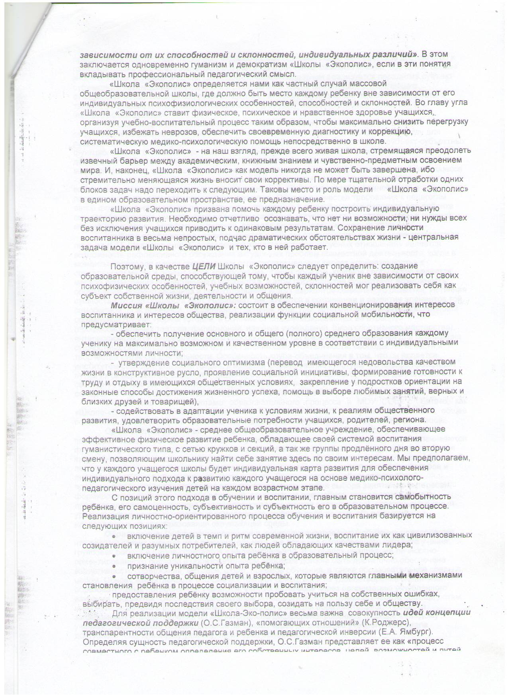

**МОУ СОШ с. Батако**

**ПРИКАЗ**

**от 05.09.2008г. №83**

**« Утверждение положения об Управляющем Совете школы»**

В целях содействия осуществлению самоуправленческих начал, развитию инициативы коллектива, реализации прав автономии образовательного учреждения в решении вопросов, способствующих организации образовательного процесса и финансово-хозяйственной деятельности, расширению коллегиальных, демократических форм управления и воплощению в жизнь государственно-общественных прицепов управления,

Приказываю:

1. Создать при школе Управляющий Совет составе 7 человек.
2. Утвердить положения об Управляющий Совет школы принятый на общешкольной конференции сотрудников школы, родителей и учащихся 30.08.2008г.

Директор школы ______________________ Бигаев А.К.